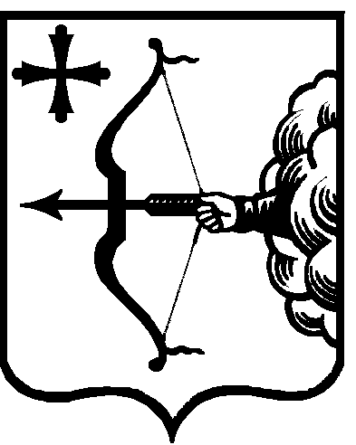

ПРАВИТЕЛЬСТВО КИРОВСКОЙ ОБЛАСТИ
ПОСТАНОВЛЕНИЕ
30.12.2019 |  | № | 747-П
г. Киров
Об утверждении государственной программы Кировской области «Социальная поддержка и социальное обслуживание граждан»

В соответствии с постановлением Правительства Кировской области
от 20.08.2019 № 449-П «О разработке, реализации и оценке эффективности реализации государственных программ Кировской области», распоряжением Правительства Кировской области от 25.07.2019 № 209 «Об утверждении перечня государственных программ Кировской области» Правительство Кировской области ПОСТАНОВЛЯЕТ:

1. Утвердить государственную программу Кировской области «Социальная поддержка и социальное обслуживание граждан» (далее – Государственная программа) согласно приложению.

2. Определить ответственным исполнителем Государственной программы министерство социального развития Кировской области.

3. Признать утратившими силу постановления Правительства Кировской области:

3.1. От 28.12.2012 № 189/845 «Об утверждении государственной программы Кировской области «Социальная поддержка и социальное обслуживание граждан Кировской области» на 2013 – 2021 годы».

3.2. От 25.06.2013 № 214/378 «О внесении изменений в постановление Правительства Кировской области от 28.12.2012 № 189/845».

3.3. От 02.09.2013 № 225/560 «О внесении изменений в постановление Правительства Кировской области от 28.12.2012 № 189/845».

3.4. От 17.09.2013 № 227/602 «О внесении изменений в постановление Правительства Кировской области от 28.12.2012 № 189/845».

3.5. От 24.12.2013 № 241/931 «О внесении изменения в постановление Правительства Кировской области от 28.12.2012 № 189/845».

3.6. От 21.05.2014 № 263/347 «О внесении изменений в постановление Правительства Кировской области от 28.12.2012 № 189/845».

3.7. От 14.08.2014 № 275/562 «О внесении изменений в постановление Правительства Кировской области от 28.12.2012 № 189/845».

3.8. От 27.11.2014 № 12/148 «О внесении изменений в постановление Правительства Кировской области от 28.12.2012 № 189/845».

3.9. От 30.12.2014 № 19/281 «О внесении изменений в постановление Правительства Кировской области от 28.12.2012 № 189/845».

3.10. От 29.06.2015 № 46/352 «О внесении изменений в постановление Правительства Кировской области от 28.12.2012 № 189/845».

3.11. От 21.09.2015 № 61/606 «О внесении изменений в постановление Правительства Кировской области от 28.12.2012 № 189/845».

3.12. От 08.12.2015 № 73/809 «О внесении изменений в постановление Правительства Кировской области от 28.12.2012 № 189/845».

3.13. От 30.12.2015 № 77/919 «О внесении изменений в постановление Правительства Кировской области от 28.12.2012 № 189/845».

3.14. От 19.07.2016 № 112/444 «О внесении изменений в постановление Правительства Кировской области от 28.12.2012 № 189/845».

3.15. От 24.10.2016 № 22/124 «О внесении изменений в постановление Правительства Кировской области от 28.12.2012 № 189/845».

3.16. От 08.02.2017 № 44/81 «О внесении изменений в постановление Правительства Кировской области от 28.12.2012 № 189/845».

3.17. От 08.11.2017 № 55-П «О внесении изменений в постановление

Правительства Кировской области от 28.12.2012 № 189/845».

3.18. От 25.12.2017 № 147-П «О внесении изменений в постановление Правительства Кировской области от 28.12.2012 № 189/845».

3.19. От 12.03.2018 № 116-П «О внесении изменений в постановление Правительства Кировской области от 28.12.2012 № 189/845».

3.20. От 02.11.2018 № 516-П «О внесении изменений в постановление Правительства Кировской области от 28.12.2012 № 189/845».

3.21. От 08.02.2019 № 55-П «О внесении изменений в постановление Правительства Кировской области от 28.12.2012 № 189/845».

3.22. От 29.07.2019 № 417-П «О внесении изменений в постановление Правительства Кировской области от 28.12.2012 № 189/845».

4. Внести изменение в приложение № 5 к постановлению
Правительства Кировской области от 06.04.2017 № 58/192 «Об утверждении Порядка предоставления субсидий местным бюджетам из областного
бюджета и Порядка возврата средств из местного бюджета в областной бюджет», исключив из него пункт 2.

5. Контроль за выполнением постановления возложить на первого заместителя Председателя Правительства области Курдюмова Д.А.

6. Настоящее постановление вступает в силу с 01.01.2020.

Председатель Правительства
Кировской области А.А. Чурин

